**INFORMATION TECHNOLOGY**

**SISTEM RUMAH PINTAR BERBASIS INTERNET OF THINGS DENGAN KENDALI MULTIPLATFORM UNTUK KEAMANAN DAN KENYAMANAN HUNIAN**

**Dosen Pembimbing:**

Nanang Maulana Yoeseph, S.Si., M.Cs.





Disusun oleh:

Edwin Ronaltama Mabrur (V3424050)

Bagas Prabowo (V3424042)

Muhammad Harits Fahrizal (V3424063)

Muhammad Iqbal Romadhon (V3424065)

**UNIVERSITAS SEBELAS MARET**

**SURAKARTA**

**2025**

### **LATAR BELAKANG**

Perkembangan teknologi Internet of Things (IoT) telah membawa revolusi dalam kehidupan sehari-hari, salah satunya melalui penerapan Rumah Pintar atau biasa di sebut Smart Home. Sistem Rumah Pintar memungkinkan pengguna untuk mengontrol berbagai perangkat rumah secara otomatis dan terintegrasi, meningkatkan kenyamanan, efisiensi energi, dan yang paling penting keamanan. Dalam era digital yang semakin kompleks, keamanan rumah menjadi prioritas utama, sementara kemudahan penggunaan tetap menjadi faktor penentu keberhasilan penggunaan teknologi ini.

Keamanan dalam Smart Home tidak hanya mencakup proteksi fisik seperti pengawasan via CCTV berbasis AI, smart lock, atau sensor gerak, tetapi juga perlindungan dari ancaman siber seperti peretasan data. Solusi Smart Home modern harus mampu menggabungkan enkripsi data end-to-end,autentikasi multi-faktor, dan sistem notifikasi real-time untuk memastikan rumah tetap aman baik secara fisik maupun digital.

Di sisi lain, kemudahan penggunaan (user-friendliness) menjadi tantangan besar dalam pengembangan Smart Home. Sistem yang terlalu rumit justru dapat mengurangi minat pengguna. Oleh karena itu, antarmuka yang intuitif seperti kontrol melalui suara (voice command), pesan web dengan UI sederhana, otomatisasi berbasis jadwal harus dioptimalkan agar dapat diakses oleh berbagai kalangan, termasuk mereka yang kurang familiar dengan teknologi.

Lomba Olimpiade Vokasi 2025 menjadi wadah ideal untuk mengeksplorasi inovasi Smart Home yang mengedepankan keamanan canggih tanpa mengorbankan kemudahan akses. Peserta ditantang untuk merancang solusi yang tidak hanya teknis dan cerdas, tetapi juga mudah diimplementasikan dalam kehidupan nyata. Melalui kompetisi ini, diharapkan lahir terobosan-terobosan kreatif yang dapat mempercepat adopsi Smart Home di Indonesia, sekaligus memajukan bidang teknologi vokasional menuju era rumah pintar yang aman dan ramah pengguna.

Dengan menggabungkan prinsip "Secure by Design" dan "User-Centric Approach", Smart Home masa depan akan menjadi solusi tepat bagi masyarakat modern yang mengutamakan keselamatan, kenyamanan, dan efisiensi dalam satu sistem terpadu.

### **ALAT DAN BAHAN**

#### **ESP32 Module**

ESP32 adalah modul microcontroller murah dengan WiFi dan Bluetooth, sering dipakai di Smart Home untuk mengontrol perangkat (seperti lampu, kunci pintu, atau sensor) secara nirkabel via aplikasi HP atau suara, sekaligus memantau keamanan rumah.

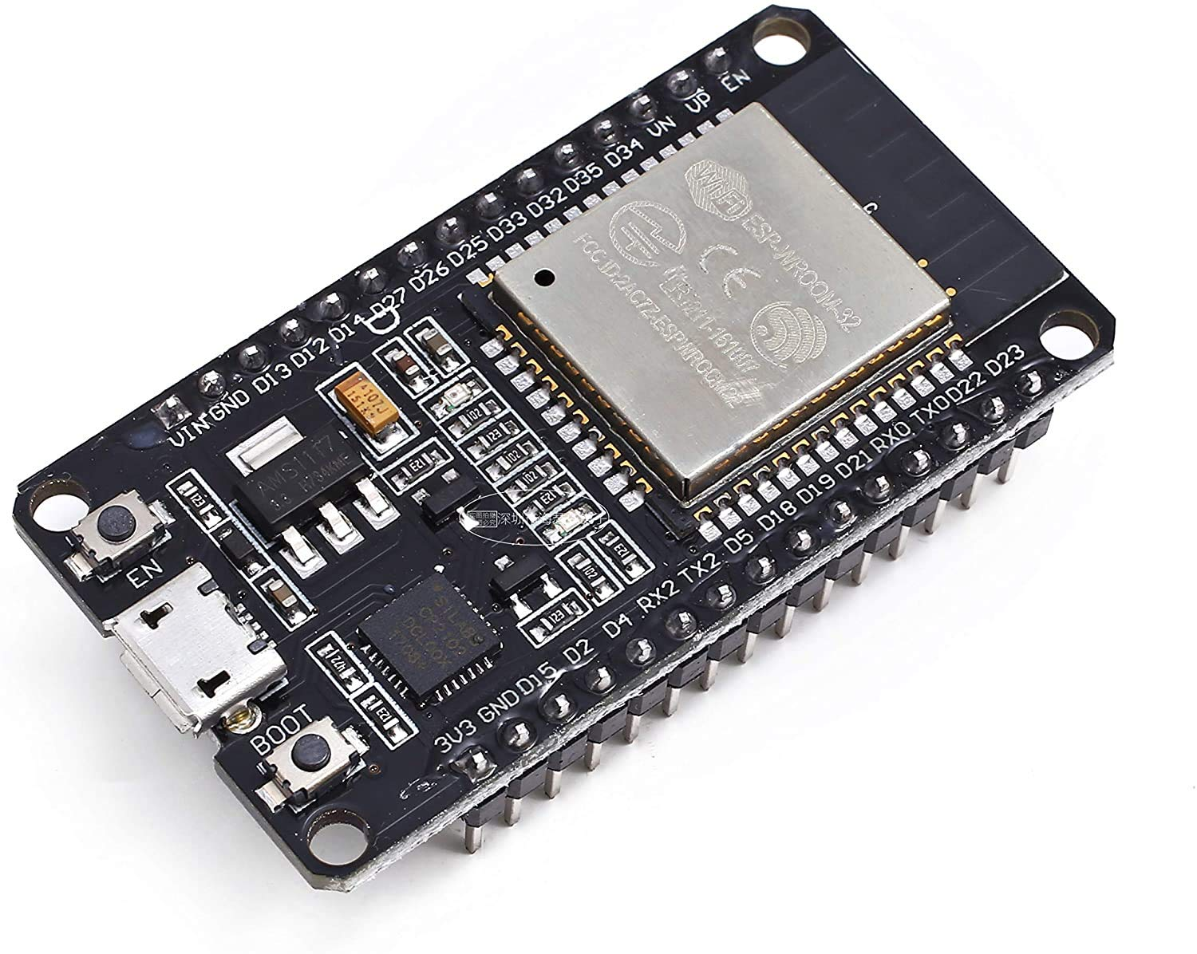

##### **Gambar 1. Mikrokontroler ESP32**

#### Relay

elay adalah Saklar *(Switch)* yang dioperasikan secara listrik dan merupa

kan komponen Electromechanical (Elektromekanikal) yang terdiri dari 2 bagian utama yakni Elektromagnet *(Coil)* dan Mekanikal (seperangkat Kontak Saklar/Switch). Relay menggunakan Prinsip Elektromagnetik untuk menggerakkan Kontak Saklar sehingga dengan arus listrik yang kecil (low power) dapat meng hantarkan listrik yang bertegangan lebih tinggi. 16 Sebagai contoh, dengan Relay yang menggunakan Elektromagnet 5V dan 50 mA mampu menggerakan Armature Relay (yang berfungsi sebagai saklarnya) untuk menghantarkan

listrik 220V 2A.

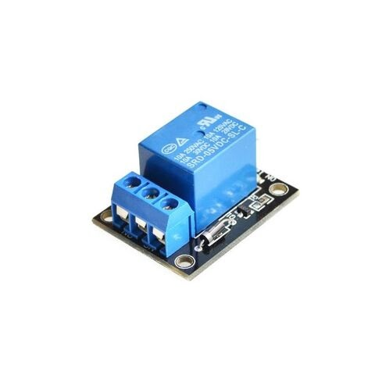

##### **Gambar 2. Relay**

#### Sensor DHT 22

Sensor DHT22 adalah sensor digital yang dirancang khusus untuk mengukur suhu ruangan (dengan rentang -40°C sampai 80°C dan akurasi ±0.5°C) serta tingkat kelembapan udara (dengan rentang 0-100% RH dan akurasi ±2%). Sensor ini bekerja dengan mengubah besaran fisik (suhu dan kelembapan) menjadi sinyal digital melalui protokol single-wire, kemudian mengirimkannya ke mikrokontroler seperti ESP32 untuk diproses lebih lanjut. Dalam sistem Smart Home, data dari DHT22 dapat dimanfaatkan untuk memantau kondisi lingkungan secara real-time, mengendalikan perangkat seperti AC atau humidifier secara otomatis, atau sekadar menampilkan informasi suhu/kelembapan melalui antarmuka pengguna. Keunggulan utamanya terletak pada akurasi tinggi, respons cepat, dan stabilitas pengukuran yang baik dalam jangka panjang.

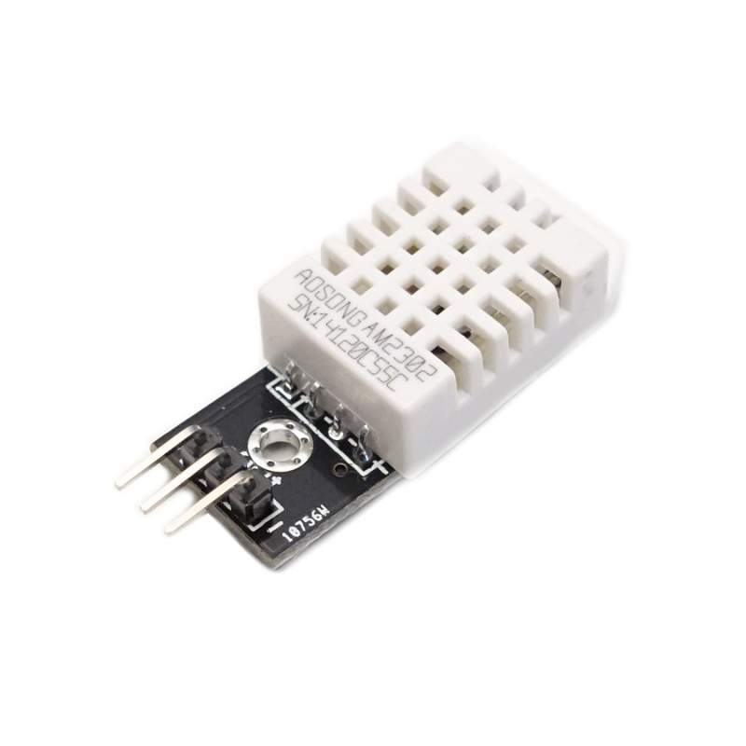

##### **Gambar 3. Sensor DHT22**

#### Mini Fan

Mini Fan adalah kipas berukuran kecil yang digunakan dalam sistem Smart Home untuk sirkulasi udara, biasanya dikendalikan secara otomatis oleh mikrokontroler (seperti ESP32) berdasarkan data suhu dari sensor DHT22 atau perintah suara/aplikasi, dengan kecepatan yang dapat diatur (menggunakan PWM) untuk menyesuaikan kebutuhan pendinginan ruangan atau perangkat elektronik.

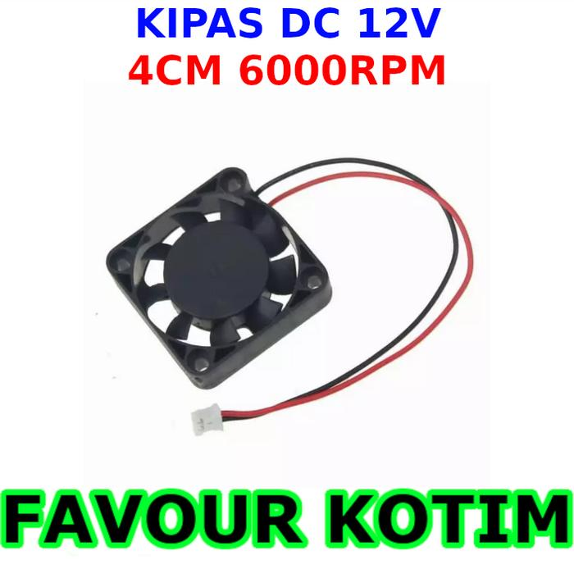

##### **Gambar 4. Mini Fan**

#### Sensor PIR Detection

Sensor PIR (Passive Infrared) Detection adalah sensor gerak yang mendeteksi perubahan radiasi inframerah dalam jangkauannya, biasanya digunakan untuk sistem keamanan atau otomatisasi rumah seperti menyalakan lampu saat ada pergerakan. Sensor ini bekerja dengan menangkap panas yang dipancarkan oleh tubuh manusia atau hewan, lalu mengaktifkan output digital ketika mendeteksi gerakan, cocok untuk aplikasi Smart Home karena konsumsi daya rendah dan kemudahan integrasi dengan mikrokontroler seperti ESP32 atau Arduino.

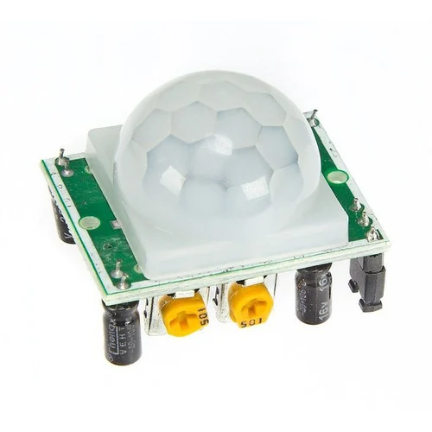

##### **Gambar 5. Sensor PIR Detection**

#### Elektronic Buzzer Alarm

Electronic Buzzer Alarm adalah komponen elektronik yang menghasilkan suara bip atau sirine ketika diaktifkan, berfungsi sebagai indikator audio dalam sistem peringatan. Dalam Smart Home, buzzer biasanya dihubungkan dengan mikrokontroler (seperti ESP32/Arduino) untuk memberikan alarm saat terdeteksi bahaya (seperti intrusi oleh sensor PIR, kebocoran gas oleh sensor MQ-2, atau kebakaran oleh sensor asap). Buzzer tersedia dalam berbagai jenis (active/passive) dengan frekuensi suara yang dapat disesuaikan, membuatnya ideal untuk notifikasi darurat yang efektif dan mudah dikenali.

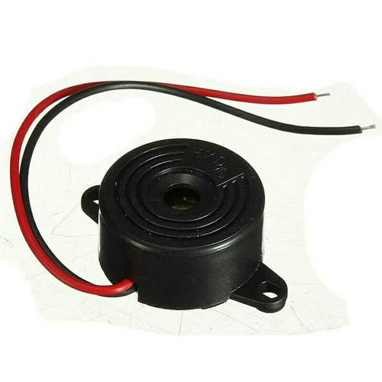

##### **Gambar 6. Elektronic Buzzer Alarm**

#### Sensor RFID

Sensor RFID (Radio-Frequency Identification) dalam smart home berfungsi untuk mengidentifikasi objek atau individu secara nirkabel dan otomatis melalui gelombang radio, memungkinkan sistem rumah pintar untuk merespons keberadaan dan pergerakan. Misalnya, dengan menempelkan tag RFID pada kunci atau kartu identitas, smart home dapat secara otomatis membuka kunci pintu ketika mendekat, menyalakan lampu di ruangan yang dimasuki, atau bahkan mengatur suhu sesuai preferensi penghuni yang teridentifikasi, menciptakan pengalaman otomatisasi dan keamanan yang personal tanpa intervensi manual.

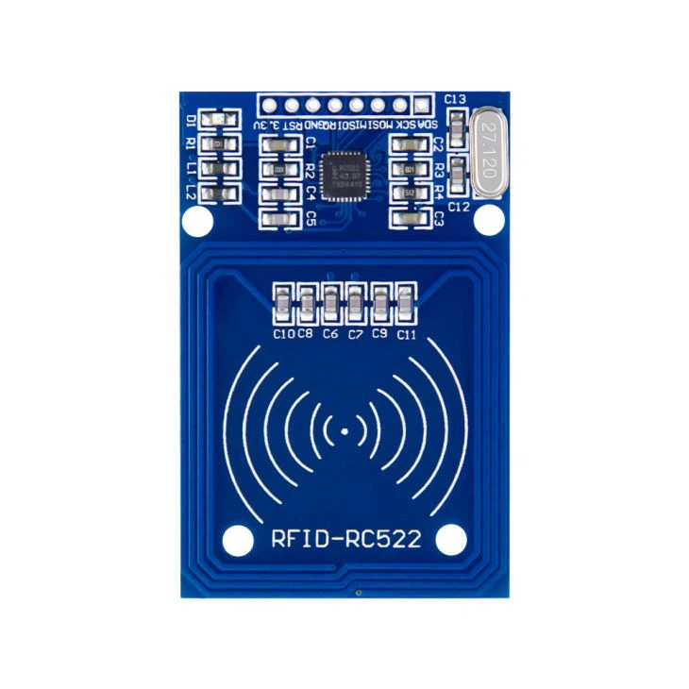

##### **Gambar 7. Sensor RFID**

#### Sensor Gas MQ4

Sensor gas MQ4 adalah sensor semikonduktor yang dirancang khusus untuk mendeteksi keberadaan gas metana (CH4), yang merupakan komponen utama gas alam dan gas rawa, serta memiliki sensitivitas terhadap gas mudah terbakar lainnya seperti LPG dan hidrogen. Sensor ini bekerja dengan mengubah konsentrasi gas di udara menjadi perubahan nilai resistansi, yang kemudian dapat dikonversi menjadi sinyal analog atau digital untuk mengindikasikan tingkat bahaya atau kebocoran gas, menjadikannya ideal untuk aplikasi keamanan rumah tangga dan industri yang membutuhkan deteksi dini kebocoran gas.

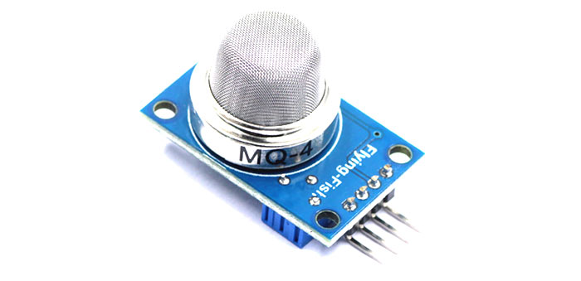

##### **Gambar 8. Sensor Gas MQ4**

#### ESP32 CAM

ESP32-CAM adalah modul mikrokontroler kompak yang mengintegrasikan chip ESP32 (dengan kemampuan Wi-Fi dan Bluetooth) bersama dengan kamera OV2640 atau OV7670, serta slot kartu MicroSD, menjadikannya solusi ideal dan berbiaya rendah untuk proyek Internet of Things (IoT) yang membutuhkan fungsi penglihatan seperti streaming video, pengenalan wajah, atau pengawasan jarak jauh.

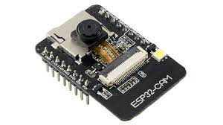

##### **Gambar 9.ESP32 CAM**

#### Towerpro Motor Servo Sg90

Towerpro Motor Servo SG90 adalah motor servo mikro yang sangat populer di kalangan hobiis dan pembuat proyek elektronik karena ukurannya yang sangat kecil (sekitar 22x11.5x22.5mm) dan beratnya yang ringan (sekitar 9 gram), menjadikannya ideal untuk aplikasi di mana ruang dan berat menjadi kendala. Motor ini mampu berputar ke posisi sudut tertentu dengan presisi dalam rentang sekitar 180 derajat, dikendalikan oleh sinyal Pulse Width Modulation (PWM) dari mikrokontroler seperti Arduino atau ESP32. Meskipun memiliki gigi plastik yang membuatnya tidak cocok untuk beban berat, SG90 menawarkan torsi yang cukup untuk tugas-tugas ringan seperti menggerakkan lengan robot kecil, membuka/menutup mekanisme sederhana, atau mengarahkan sensor, dengan keunggulan utama pada harganya yang sangat terjangkau.



##### **Gambar 10.Towerpro Motor Servo Sg90**

#### LCD 16x2 I2C

**LCD 16x2 I2C** adalah modul tampilan teks kompak yang dapat menampilkan 16 karakter per baris pada dua baris, sangat berguna untuk menampilkan informasi sederhana. Keunggulan utamanya untuk smart home adalah penggunaan antarmuka komunikasi **I2C**, yang hanya memerlukan dua pin data (SDA dan SCL) untuk terhubung ke mikrokontroler seperti ESP32. Hal ini secara signifikan menghemat pin I/O pada ESP32 yang berharga, memungkinkan lebih banyak sensor atau aktuator terhubung, dan membuat perkabelan lebih rapi. Dalam smart home, LCD ini dapat digunakan untuk menampilkan status sistem (misalnya, "Pintu Terkunci", "Suhu: 25°C", "Gas Aman"), notifikasi singkat ("Gerakan Terdeteksi!", "Buka Pintu dengan RFID"), atau bahkan waktu dan tanggal, memberikan umpan balik visual instan kepada penghuni tanpa perlu membuka aplikasi di smartphone.

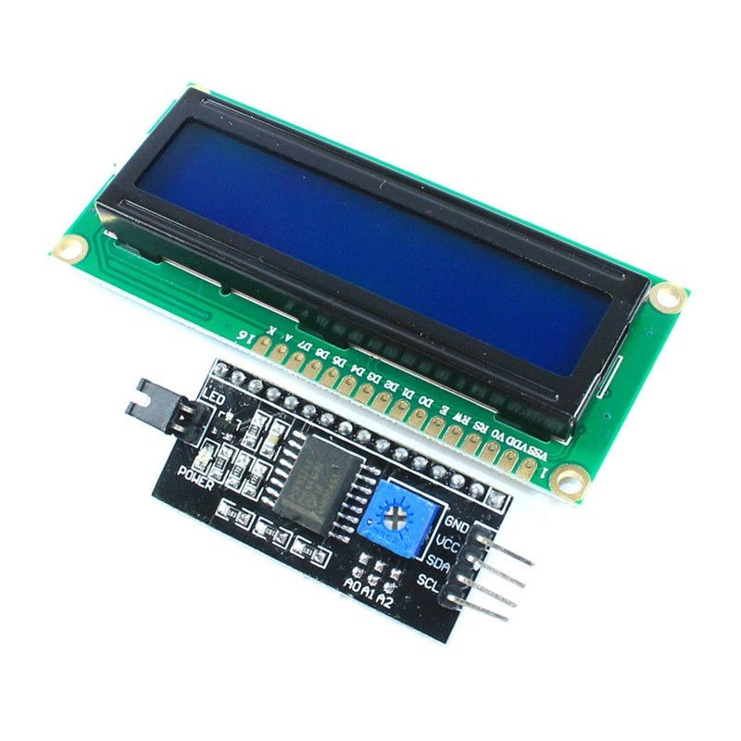

##### **Gambar 11.LCD 16x2 I2C**

#### Breadboard

**Breadboard** adalah papan prototipe tanpa solder yang menjadi fondasi bagi hobiis dan insinyur untuk merangkai sirkuit elektronik sementara atau eksperimental. Kegunaan utamanya adalah memfasilitasi pembuatan prototipe sirkuit dengan cepat dan mudah tanpa perlu menyolder, di mana komponen dapat ditancapkan dan dihubungkan menggunakan kabel jumper, memungkinkan pengujian ide, verifikasi fungsionalitas, serta debugging masalah dengan efisien. Fleksibilitas ini membuat breadboard sangat ideal untuk tujuan pembelajaran, pengembangan awal produk, dan eksplorasi konsep elektronik, karena perubahan koneksi dapat dilakukan dalam hitungan detik.

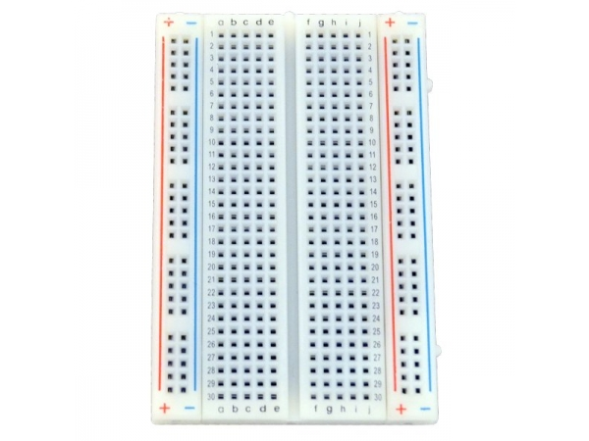

##### **Gambar 12.BreadBoard**

#### Kabel Jumper

**Kabel Jumper** adalah jenis kabel listrik tunggal atau berkelompok yang digunakan untuk membuat koneksi listrik sementara antara komponen elektronik dalam prototipe sirkuit, terutama pada breadboard, atau untuk menghubungkan pin-pin mikrokontroler dengan sensor, modul, dan aktuator. Kabel ini memiliki konektor di setiap ujungnya, yang bisa berupa pin male (jantan) untuk ditancapkan ke lubang, female (betina) untuk dipasangkan ke pin, atau kombinasi keduanya (male-to-female), memungkinkan pengguna untuk dengan cepat dan mudah merangkai sirkuit tanpa perlu proses solder yang permanen. Beragamnya warna dan panjang kabel jumper juga membantu dalam identifikasi koneksi dan kerapian rangkaian.

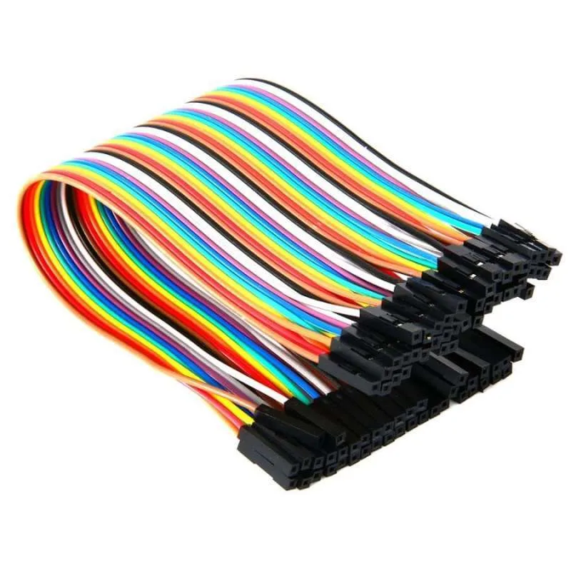

##### **Gambar 13.Kabel Jumper**

#### lampu dioda

**Lampu Dioda (LED)** adalah komponen semikonduktor yang memancarkan cahaya ketika arus listrik melewatinya. Berbeda dengan lampu pijar tradisional yang menghasilkan cahaya melalui pemanasan filamen, LED mengubah energi listrik menjadi cahaya secara langsung dan jauh lebih efisien, sehingga menghasilkan sedikit panas. Karena sifat dioda, LED hanya akan menyala jika arus mengalir dalam satu arah (forward bias), dan umumnya membutuhkan resistor pembatas arus agar tidak rusak. LED tersedia dalam berbagai warna, ukuran, dan tingkat kecerahan, menjadikannya pilihan populer untuk indikator pada perangkat elektronik, penerangan, tampilan digital, hingga pencahayaan rumah tangga dan industri karena efisiensi energi dan umur pakainya yang panjang.

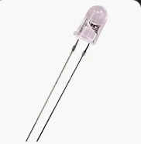

##### **Gambar 14.Kabel Jumper**

**RAB Olivia**

|  |  |  |  |
| --- | --- | --- | --- |
| **Nama** | **Value** | **Harga** | **Total Harga** |
| ESP32 Module | 1 | Rp90.000,00 | Rp90.000,00 |
| Relay 4 Channel | 2 | Rp25.000,00 | Rp50.000,00 |
| Sensor DHT 22 | 3 | Rp25.000,00 | Rp75.000,00 |
| Mini Fan | 3 | Rp15.000,00 | Rp45.000,00 |
| Sensor PIR Detection | 2 | Rp11.000,00 | Rp22.000,00 |
| Elektronic Buzzer Alarm | 1 | Rp6.000,00 | Rp6.000,00 |
| Sensor RFID | 1 | Rp15.000,00 | Rp15.000,00 |
| Sensor Gas MQ4 | 1 | Rp20.000,00 | Rp20.000,00 |
| ESP32 CAM | 1 | Rp180.000,00 | Rp180.000,00 |
| ESP32 CAM Module | 1 | Rp175.000,00 | Rp175.000,00 |
| Beard Board | 1 | Rp20.000,00 | Rp20.000,00 |
| Kabel Jumper | 30 | Rp500,00 | Rp15.000,00 |
| Kabel AWG 26 | 40 | Rp1.250,00 | Rp50.000,00 |
| Mini Fan | 1 | Rp12.000,00 | Rp12.000,00 |
| Towerpro Motor Servo Sg90 | 1 | Rp15.000,00 | Rp15.000,00 |
| LCD 16x2 I2C | 1 | Rp32.000,00 | Rp32.000,00 |
| isi lem tembak+sedotan | 1 | Rp9.000,00 | Rp9.000,00 |
| lampu dioda | 10 | Rp300,00 | Rp3.000,00 |
| Total | - | - | Rp.834.000,00 |

### **ALUR PROGRAM**

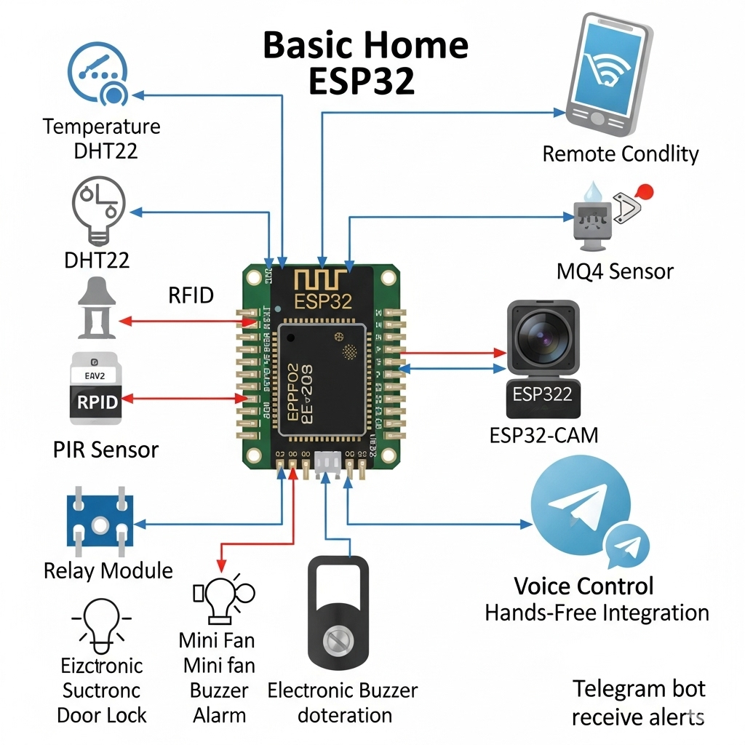

Penjelasan :

**Input dari Sensor :**

* **DHT22 (Temperature):** Sensor ini terus-menerus memantau suhu dan kelembapan di dalam rumah dan mengirimkan data tersebut ke ESP32.
* **RFID:** Sebuah pembaca RFID (ditunjukkan dengan modul di bawah DHT22) mendeteksi tag RFID yang unik. Ketika tag yang terdaftar (misalnya, kartu atau gantungan kunci) didekatkan, ID-nya dibaca dan dikirim ke ESP32 untuk verifikasi akses.
* **PIR Sensor:** Sensor ini mendeteksi keberadaan atau gerakan di suatu area. Jika ada gerakan, sinyal akan dikirim ke ESP32.
* **MQ4 Sensor:** Sensor gas ini memantau konsentrasi gas metana (dan gas mudah terbakar lainnya) di udara. Jika konsentrasi gas melebihi ambang batas aman, sinyal peringatan akan dikirim ke ESP32.
* **ESP32-CAM:** Modul kamera ini menangkap gambar atau video dari lingkungan sekitar. Data visual ini kemudian diolah atau dialirkan melalui ESP32.

**Proses di ESP32 (Otak Rumah):**

* ESP32 menerima dan mengolah semua data dari sensor-sensor tersebut secara real-time.
* Berdasarkan logika dan program yang telah diunggah ke dalamnya, ESP32 akan menganalisis data (misalnya, apakah suhu terlalu tinggi, ada gerakan tak terduga, atau gas bocor, atau ID RFID valid).
* ESP32 juga mengelola koneksi nirkabel (Wi-Fi dan Bluetooth) untuk komunikasi dua arah dengan antarmuka kontrol eksternal.

**Output ke Aktuator :**

* **Relay Module:** Modul ini bertindak sebagai sakelar elektronik yang memungkinkan ESP32 mengontrol perangkat berdaya tinggi.
  + **Electronic Door Lock:** Jika ID RFID valid, ESP32 melalui Relay Module dapat membuka atau mengunci pintu.
  + **Mini Fan:** Jika suhu terdeteksi terlalu tinggi oleh DHT22, ESP32 dapat mengaktifkan mini fan melalui Relay Module.
  + **Electronic Buzzer Alarm:** Jika Sensor PIR mendeteksi gerakan tak terduga atau Sensor Gas MQ4 mendeteksi kebocoran gas, ESP32 dapat membunyikan alarm melalui Relay Module.
* **Lampu:** Sama seperti Mini Fan, lampu dapat dikendalikan melalui Relay Module oleh ESP32, mungkin berdasarkan deteksi gerakan, waktu, atau perintah dari pengguna.

**Kontrol dan Notifikasi (Interaksi Pengguna):**

* **Remote Control (Website):** Pengguna dapat memantau status sensor dan mengirimkan perintah ke ESP32 melalui Web di smartphone yang terhubung via Wi-Fi.
* **Voice Control (Hands-Free Integration):** Pengguna dapat memberikan perintah suara (melalui asisten suara yang terintegrasi) yang kemudian diteruskan ke ESP32 untuk mengontrol perangkat atau mendapatkan informasi.
* **Telegram Bot:** ESP32 dapat mengirimkan notifikasi (misalnya, peringatan gas, deteksi gerakan) langsung ke akun Telegram pengguna dan juga menerima perintah dari pengguna melalui bot Telegram, memberikan kontrol dan informasi jarak jauh yang nyaman.

1. **Alur Teknis Sistem**

Sistem Rumah Pintar ini dirancang untuk mengintegrasikan kenyamanan, keamanan, dan kontrol rumah dalam satu ekosistem berbasis Internet of Things (IoT). Berikut ini adalah penjelasan lengkap mengenai alur teknis sistem yang telah kami kembangkan:

### 1. Fitur Buka Pintu Otomatis Menggunakan RFID

**Deskripsi:** Sistem ini memungkinkan pintu terbuka secara otomatis ketika kartu RFID yang terdaftar didekatkan ke pembaca. Sistem ini sangat berguna untuk menghindari penggunaan kunci manual dan meningkatkan keamanan rumah.

**Alur Teknis:**

* Pengguna mendekatkan kartu RFID ke sensor.
* Sensor RFID membaca ID kartu dan mengirim data ke ESP32.
* ESP32 memverifikasi ID tersebut:
  + Jika valid, ESP32 mengaktifkan motor servo untuk membuka pintu.
  + LCD 16x2 I2C menampilkan pesan "Akses Diterima" atau "Akses Ditolak".

### 2. Fitur Lampu Otomatis di Kamar Mandi dengan Sensor PIR

**Deskripsi:** Sistem ini memungkinkan lampu kamar mandi menyala otomatis saat ada gerakan manusia dan mati ketika tidak ada gerakan selama beberapa waktu.

**Alur Teknis:**

* Sensor PIR mendeteksi gerakan manusia.
* Sinyal dikirim ke ESP32.
* ESP32 mengaktifkan relay untuk menyalakan lampu.
* Jika tidak ada gerakan dalam waktu tertentu, ESP32 mematikan lampu otomatis.

### 3. Fitur Kontrol Perangkat Melalui Website (Antarmuka Web)

**Deskripsi:** Pengguna dapat memantau dan mengendalikan semua perangkat rumah secara online melalui website yang terhubung dengan sistem MQTT.

**Alur Teknis:**

* Website mengirimkan perintah pengguna ke broker MQTT.
* ESP32 berlangganan (subscribe) pada topik tertentu dan menerima perintah tersebut.
* ESP32 memproses perintah dan mengontrol perangkat (lampu, kipas, pintu, dll).
* Sensor juga mengirimkan data status ke MQTT → ditampilkan di dashboard web secara real-time.

### 4. Fitur Kontrol Perangkat dengan Perintah Suara (Google Assistant)

**Deskripsi:** Pengguna dapat mengendalikan perangkat hanya dengan menggunakan suara melalui integrasi dengan Google Assistant.

**Alur Teknis:**

* Perintah suara diterima oleh Google Assistant.
* Google Assistant meneruskan perintah ke Smart Nora.
* Smart Nora menghubungkan ke Node-RED.
* Node-RED meneruskan perintah ke broker MQTT.
* ESP32 menerima instruksi dan mengeksekusi aksi sesuai perangkat tujuan.

### 5. Fitur Kontrol Perangkat via Telegram Bot

**Deskripsi:** Pengguna dapat mengendalikan perangkat rumah dari jarak jauh menggunakan Telegram bot.

**Alur Teknis:**

* Pengguna mengirimkan perintah ke bot Telegram.
* Node-RED membaca pesan Telegram dan meneruskan perintah ke MQTT.
* ESP32 menerima instruksi dari MQTT dan mengontrol perangkat.
* ESP32 juga dapat mengirimkan notifikasi status atau peringatan ke Telegram.

### 6. Fitur Keamanan Rumah

#### a. Deteksi Kebocoran Gas

**Deskripsi:** Sensor MQ-4 mendeteksi kebocoran gas (CH4, LPG). Sistem akan memberikan peringatan secara langsung.

**Alur Teknis:**

* Sensor MQ-4 mendeteksi kadar gas berbahaya.
* Data dikirim ke ESP32.
* Jika melebihi ambang batas:
  + ESP32 mengaktifkan buzzer alarm.
  + ESP32 mengirimkan notifikasi ke MQTT → tampil di dashboard website.

#### b. Anti-Maling: Sistem Deteksi Gerakan + Kamera + Alarm + Telegram

**Deskripsi:** Ketika sistem anti-maling diaktifkan, sistem dapat mendeteksi gerakan, membunyikan alarm, mengambil gambar, dan mengirimkannya ke Telegram.

**Alur Teknis:**

* Sistem keamanan diaktifkan melalui:
  + Website,
  + Suara (Google Assistant), atau
  + Telegram.
* Jika sensor PIR di teras mendeteksi gerakan:
  + ESP32 mengaktifkan buzzer alarm.
  + ESP32 CAM mengambil gambar lingkungan sekitar.
  + Gambar dikirim ke server lokal.
  + Server mengirimkan gambar ke Telegram melalui Node-RED.

1. **Tampilan Dashboard Web**

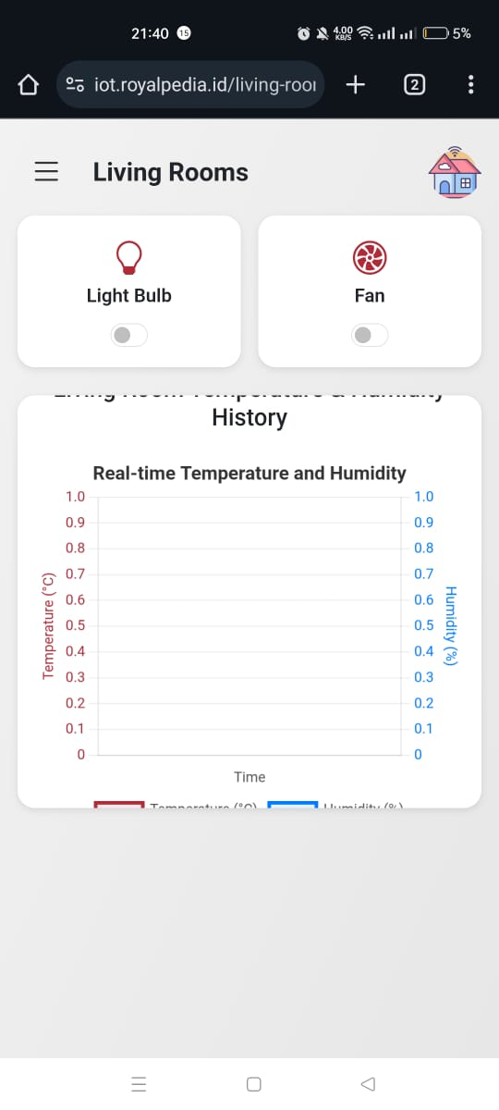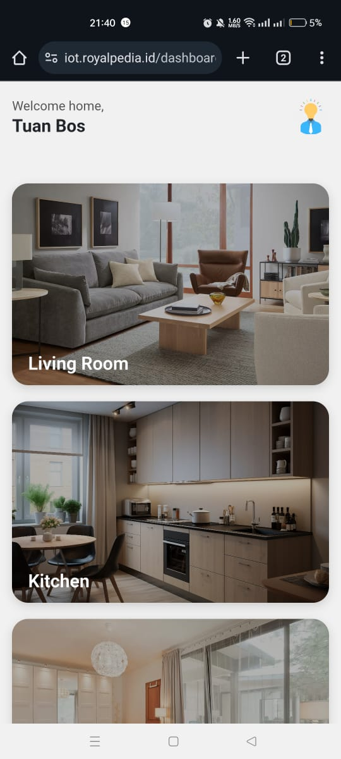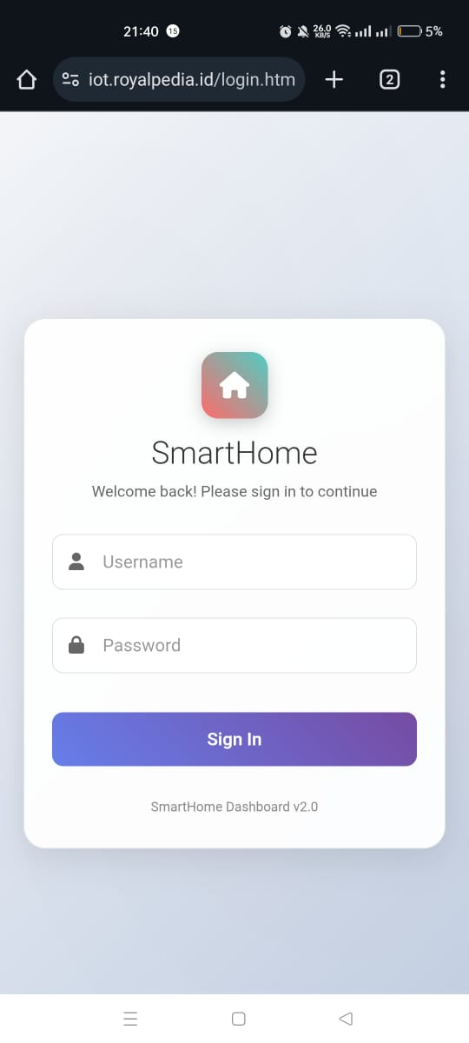

### 

1. **Tampilan Telegram**

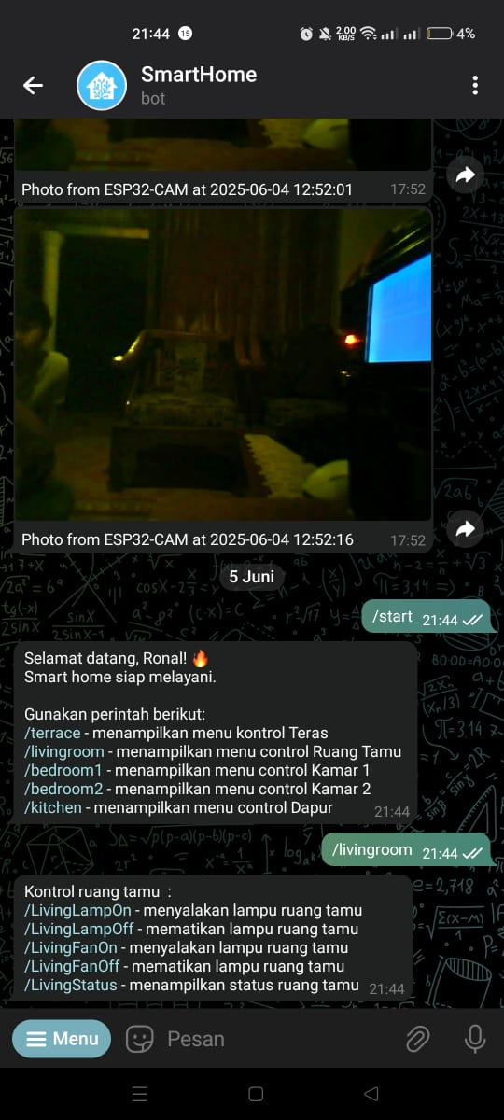

1. **Tampilan Google Home**

